МИНИСТЕРСТВО НАУКИ И ВЫСШЕГО ОБРАЗОВАНИЯ РОССИЙСКОЙ ФЕДЕРАЦИИ
федеральное государственное автономное образовательное учреждение высшего образования
«САНКТ-ПЕТЕРБУРГСКИЙ ГОСУДАРСТВЕННЫЙ УНИВЕРСИТЕТ
АЭРОКОСМИЧЕСКОГО ПРИБОРОСТРОЕНИЯ»
ДОПУСТИТЬ К ЗАЩИТЕ
Заведующий кафедрой №___
должность, уч. степень, звание |  | подпись, дата |  | инициалы, фамилия

МАГИСТЕРСКАЯ ДИССЕРТАЦИЯ
на тему | Исследование программного интерфейса коммуникационной части мобильного
мультирадиотермина

выполнена | Тарановой Екатериной Юрьевной
фамилия, имя, отчество студента в творительном падеже

по направлению подготовки | 09.04.01 |  | Информатика и вычислительная техника
 | код |  | наименование направления
наименование направления
направленности
 | код |  | наименование направленности
наименование направленности

Студент группы № | 1740М |  |  |  | Е.Ю. Таранова
 |  |  | подпись, дата |  | инициалы, фамилия
Руководитель
к.т.н., доцент |  |  |  | В.Н. Иванов
должность, уч. степень, звание |  | подпись, дата |  | инициалы, фамилия

Санкт-Петербург 2019
МИНИСТЕРСТВО НАУКИ И ВЫСШЕГО ОБРАЗОВАНИЯ РОССИЙСКОЙ ФЕДЕРАЦИИ
федеральное государственное автономное образовательное учреждение высшего образования
«САНКТ-ПЕТЕРБУРГСКИЙ ГОСУДАРСТВЕННЫЙ УНИВЕРСИТЕТ
АЭРОКОСМИЧЕСКОГО ПРИБОРОСТРОЕНИЯ»
УТВЕРЖДАЮ
Заведующий кафедрой №___
должность, уч. степень, звание |  | подпись, дата |  | инициалы, фамилия
ЗАДАНИЕ НА ВЫПОЛНЕНИЕ МАГИСТЕРСКОЙ ДИССЕРТАЦИИ
студенту группы № | 1740М |  | Тарановой Екатерины Юрьевны
 |  |  | (фамилия, имя, отчество)

на тему | Исследование программного интерфейса коммуникационной части мобильного
мультирадиотермина

утвержденную приказом ГУАП от |  | №

Цель исследования: | изучение неоднородных сетях связи,
аналогов концепций и реализации радио реконфигурируемого мобильного устройства,
разработать и доказать возможность реализации данного устройства

Задачи исследования: | 1) изучить возможность применения реконфигурации к
мобильным терминалам 2) моделирование коммуникационной часть интерфейса MURI
3) описать минимальные требования к реконфигурируемому устройству

Содержание диссертации (основные разделы): | радио реконфигурируемые системы и
концепция реконфигурируемого мобильного устройства, обзор, архитектура и реализация
коммуникационной части MURI

Срок сдачи диссертации « | 18 | » | июня | 201 | 9
Руководитель
к.т.н., доцент |  |  |  | В.Н. Иванов
должность, уч. степень, звание |  | подпись, дата |  | инициалы, фамилия
Задание принял к исполнению
студент группы № | 1740М |  |  |  | Е.Ю. Таранова
 |  |  | подпись, дата |  | инициалы, фамилия
РЕФЕРАТ

записка к магистерской диссертации выполнена на 62 страницах: содержит 15 рисунков, 4 ы, 12 источников, включает в себя 5 приложений.
Тема квалификационной работы – «Исследование программного интерфейса коммуникационной части мобильного мульти-радио терминала».
Цель выполнения работы – разработать часть коммуникационного интерфейса.
Пояснительная записка включает в себя:
- описание предметной области;
- постановку задачи с учетом технического задания и концепции приложения;
- разработку архитектуры приложения;
- программную реализацию на языке C++ 11;
- описание интерфейса программы.
Разработан интерфейс для коммуникации с объектами мобильного мульти-радио терминала.
Ключевые слова: реконфигурируемое радио, радио приложение, мобильное устройство.

СОДЕРЖАНИЕ

СПИСОК СОКРАЩЕНИЙ 6
ВВЕДЕНИЕ 8
ГЛАВА 1. ОПИСАНИЕ ПРЕДМЕТНОЙ ОБЛАСТИ 10
1.1. Радио реконфигурируемые системы 10
1.2. Описание RDM 12
1.3. Обзор аналогов 15
ГЛАВА 2. ПОСТАНОВКА ЗАДАЧИ 21
2.1. Техническое задание 21
2.2 Требования при разработке коммуникационной части 22
2.3. Концепция реконфигурируемого мобильного устройства 25
ГЛАВА 3. ОБЗОР ПРОГРАММНЫХ СРЕДСТВ 27
3.1. Выбор программного обеспечения 27
ГЛАВА 4. РАЗРАБОТКА ИНТЕРФЕЙСА 28
4.1 Архитектура реконфигурируемого мобильного устройства 28
4.2. Информационная модель радио-компьютера 30
4.3. Обзор интерфейса MURI 32
4.3. Архитектура мульти-радио интерфейса 33
4.4. Реализация интерфейса 36
ГЛАВА 5. Программная реализация 43
5.1. Полученный результат 43
ВЫВОД 47
БИБЛИОГРАФИЧЕСКИЙ СПИСОК 49
ПРИЛОЖЕНИЕ A 51
ПРИЛОЖЕНИЕ B 52
ПРИЛОЖЕНИЕ C 53
ПРИЛОЖЕНИЕ D 57
ПРИЛОЖЕНИЕ E 60

СПИСОК СОКРАЩЕНИЙ

SDR – Software Defined Radio;
JTRS – Joint Tactical Radio System;
JTNC – Joint Tactical Networking Center
JTR – Joint Tactical Networking
SCA – Software Communication Architecture;
RRS – Reconfigurable Radio System;
RDM – Reconfigurable Mobile Device;
API – Application Programming Interface
CR – Cognitive Radio
CSL – Communication Services Layer
RCF – Radio Control Framework
URA – Unified Radio Applications
FC – Flow Controller
ID – Identification
MD –Moblile Device
MPM – Mobility Policy Manager
MRC – Multiradio Controller
RCM – Radio Connection Manager
RM – Resource Manager
ROS – Radio Operating System
RA – Radio Applications
RAT – Radio Access Technology
MURI – Multuradio Interface
URAI – Unified Radio Applications Interface
RRFI – Reconfigurable Radio Frequency Interface
UMTS – Universal Mobile Telecommunications System
LTE – Long-Term Evolution,
3GPP – 3rd Generation Partnership Project
GSM – Global System for Mobile
GPRS – General Packet Radio Service
AEP – Application Environment Profiles
LSA – Licensed Shared Access
QoS – Quality of Service
ГВС – Глобальная вычислительная сеть
ЛВС – Локальная вычислительная сеть
RSPG – Radio Spectrum Policy Group
CPU – Central Processing Unit
ISO – International Organization for Standardization
UML – Unified Modeling Language

ВВЕДЕНИЕ

В современном мире востребованность беспроводными сетями как в различных технологических сферах, так и в обычной жизни значительно увеличиваются с каждым днем. Это объясняется многообразием приложений, использующих беспроводную связь, и растущим количеством пользователей.
Для пользователей важно качество беспроводной сети. Например, скорость работы беспроводных сетей, их надежность и т.п. С каждым новым разработанным, модифицированным протоколом для беспроводных сетей, пользователю требуется заменить оборудование, на котором он использует данный протокол. Многие не успевают за новыми обновлениями из-за стоимости самого оборудования.
Имеется тенденция увеличения гибкости коммуникационного оборудования, что в будущем даст возможность разработчикам управлять коммуникационными протоколам, тем самым модернизировать протокол на самой аппаратуре.
В данной дипломной работе будет исследована возможность разработки части радио-реконфигурируемого коммуникационного интерфейса. Гибкость и реконфигурируемость устройств дает возможности обновления устройств для исправления ошибок, выявленных на этапе эксплуатации, наращивания функционала и добавления новых протоколов. [1]
Это исследование будет опираться на новые функции реконфигурации мобильного устройства, подробно описанные в далее в дипломной работе.
Предполагается, что установка радио-приложений позволит пользователям мобильных устройств адаптироваться в любом месте к доступной беспроводной сети. В данной работе рассматриваются способы и возможности реализации реконфигурируемого мобильного устройства.

ГЛАВА 1. ОПИСАНИЕ ПРЕДМЕТНОЙ ОБЛАСТИ
  - Радио реконфигурируемые системы

RRS (Reconfigurable Radio System) [2] – это общая концепция радио реконфигурируемых систем, основанная на таких технологиях, как реконфигурация программного обеспечения с помощью систем радио-приложений (Radio Application) и когнитивного радио (Cognitive Radio), которые дают возможность реконфигурации сетей для самоадаптации к динамически изменяющейся среде с целью улучшения стабильности сети и сетевого оборудования.
Глобальный интерес к исследованию RRS объясняется быстро растущим спросом на беспроводную связь, способной обеспечивать широкий сервис услуг. Есть около 7 триллионов беспроводных устройств, обслуживающих 7 миллиардов пользователей. [9]
Для удовлетворения потребностей пользователя с ограниченным радиочастотным спектром необходимы более гибкие сервисы совместного использования радиосетей и частот между несколькими службами и радиосетями – и технологии RRS предлагают решение. В этой связи особый интерес во всем мире вызывают так называемые "когнитивные радиосистемы".
Cognitive Radio не является отдельной службой радиосвязи, но может быть определено как радио с возможностью обучения, т.е. содержит определенный функционал, который дает возможность получить информацию из текущей радио-среды и, соответственно, корректировать свои параметры и подбирать актуальные протоколы с целью адаптации в данной сети.
ETSI – институт, который занимается стандартизацией телекоммуникационных протоколов, на базе института развивается исследование о радио реконфигурируеиых сетях. К примеру, институтом стандартизированы системы RRS, UMTS, LTE, 3GPP, GSM. [8]
Одним из примеров применения когнитивного радио является к "White Spaces". White Space это участки спектра между TV каналами.
Другое направление связано с разработкой технологической карты радио-среды, позволяющие собирать информацию для коррекции и принятия решений.
Стандартизированные в ETSI White Space являются частью радио-спектра, который доступен для применения в данное время в данном географическом районе с помощью адаптации радио-сети. Эти подходы были разработаны в ETSI. [9]
Licensed Shared Access (LSA) определяется политикой использования радиочастотного спектра (RSPG) как индивидуальный лицензионный режим ограниченного числа лиц в полосе частот, выделенной одному или нескольким действующим пользователям, другим же пользователям разрешено использовать спектр (или часть спектра) в соответствии с правилами совместного использования, что позволяет всем лицензионным пользователям предоставлять определенный уровень QoS. Эта новая концепция может также использовать преимущества когнитивных технологий, позволяющих более динамично обмениваться спектром, и в настоящее время она дорабатывается в диапазоне частот 2300-2400 МГц.
Реконфигурация программного обеспечения с помощью радио-приложений является расширением широко применяемых программ (”приложений") для смартфонов. Радио-приложения позволяют разработчикам программного обеспечения получать доступ к беспроводному радиооборудованию, например, радио реконфигурируемое мобильное устройство, в контролируемой среде выполнения, так называемой виртуальной машине радио (RVM). ETSI RRS разрабатывает стандарты для радио-оборудования, а также решения для новых модификаций, соблюдая принятые правила. [9]

1.2. Описание RDM

RDM (Reconfigurable Mobile Device) – реконфигурируемое мобильное устройство, способно запускать одновременно несколько радио-приложений и изменять настройки радио-среды путем загрузки нового пакета радио-приложения (RAP). Такие радио-приложения RAs называются URAs. [2]
На рисунке 1 показана диаграмма классов для интерфейсов Радио-компьютера. Предполагается, что Радио-компьютер взаимодействует с внешним миром (радиочастотным спектром) с возможностью приема и получения радиоволн.[10] RMD можно рассматривать как радио-компьютер, где отдельные компоненты проектируются как программные объекты. В данной работе рассматривается коммуникационная часть радио компьютера – интерфейс MURI.
Рисунок 1 – Схема классов интерфейсов Радио-компьютера.

Для запуска нескольких радио-приложений радио-реконфигурируемый мобильный терминал должен включать CSL, RCF, радио-платформу и 4 вида интерфейсов для их соединения. [2]
CSL (Communication Services Layer) – это уровень коммуникационных услуг, связанный со службами коммуникации, поддерживающими функции, такие как, например, доступ в интернет. CSL включает следующие функциональные компоненты: administrator, Mobility Policy Manager, Network Stack and Monitor.

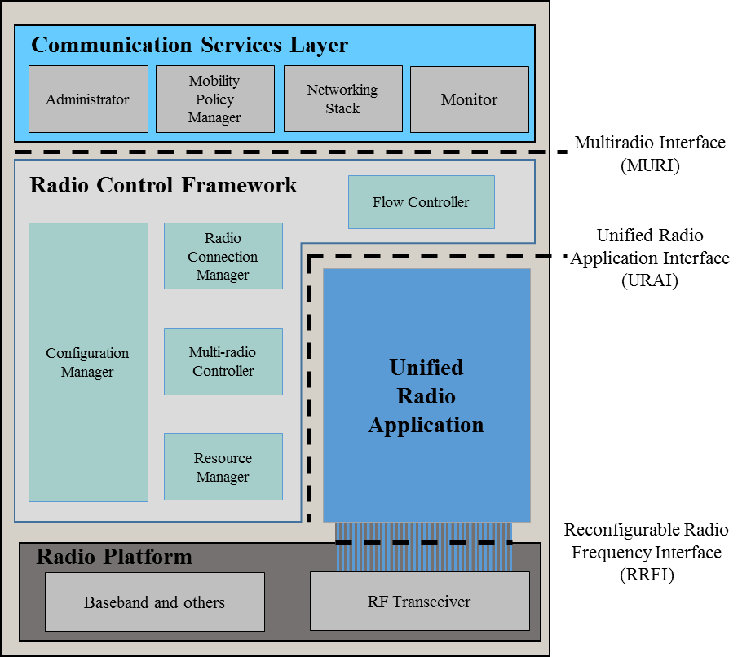
Рисунок 2 – Компоненты RDM.

Пользователь мобильного устройства может контролировать и управлять каждым радио-приложением через компоненты уровня коммуникационных услуг, потому что каждый компонент CSL может контролировать и управлять радио-приложением через взаимодействие с каждым компонентом RCF. Уровень коммуникационных услуг состоит из четырёх компонент, функции которых подробнее описываются в Главе 4.
RCF (Radio Control Framework) [2] – радио-управляемая среда является основой управления радио реконфигурированным мобильным устройством, которая, как часть операционной системы, расширяет её возможности, с точки зрения управления радио-ресурсами. Операционная система, включающая в себя RCF, называктся радио-операционной системой.
Среда радио-управления предоставляет инструкции для функциональной обработки уровня коммуникационных услуг радио-приложений. RCF состоит из 5 функциональных компонентов: Configuration Manager, Radio Connection Manager, Flow Controller, Multiradio Controller и Resource Manager, функции которых описываются в Главе 4.
На рисунке 2 представлена архитектура RRS [2] для RMD, состоящая из 4 компонент, которые определяются как:
– уровень коммуникационных услуг (CSL) включающий в себя 4 объекта: администратор, управление политикой мобильности, сетевой стек и монитор
– среда для управления радио (RCF), включающая в себя 5 объектов: управление конфигурациями, управление радио соединением, мультирадио контроллер, управление ресурсами, контроллер потока;
– радио приложения URA;
– радио-платформа, состоящая из радиопередатчика и радиоприемника, а также антенны.
Реализация и описание компонент RRS происходит на программном уровне, что позволяет оптимизировать разработку системы, представляя в будущем разработчику доступ к функциональной части аппаратуры. Управление протоколами, представленных в виде приложений открывает возможность модификации и замены любых протоколов беспроводной связи [2].
Программные компоненты взаимодействуют друг с другом посредством трех интерфейсов:
- мультирадио интерфейс MURI (Multuradio Interface);
- интерфейс установленных радио-приложений URAI (Unified Radio Applications Interface);
- реконфигурируемый радиочастотный интерфейс RRFI (Reconfigurable Radio Frequency Interface).

1.3. Обзор аналогов

Существуют несколько различных подходов для описания концепции архитектуры реконфигурируемого радио.
SDR (Software Defined Radio) – программно-определяемая радиосистема, разрабатываемая с начала 1980 годов, реализуемая на аппаратном уровне в виде радио-приемника/передатчика, позволяющая с помощью ПО устанавливать или изменять радио параметры, такие как, диапазон частот, тип модуляции или выходную мощность [3].
Хотя концепция программно-определяемой радиосистемы не нова, быстро развивающиеся возможности цифровой электроники сделали выполнимыми на практике многие процессы, которые раньше были только теоретически возможными.
SDR является основой для реализации таких архитектур, как Software Communication Architecture, которая разрабатывалась в рамках программы Joint Tactical Radio System.
JTRS (Joint Tactical Radio System) – это программа развития радиосистем в военном тактическом звене управления. [4]
Основной упор был сделан на стандартизации интерфейса между приложениями (waveform) и радиооборудованием, как показано на рисунке 4. Waveform – это программная компонента для генерации волн и их приема. Внутренние интерфейсы и механизм транспорта радиосвязи определяется по необходимости провайдером.
Основной целью является обеспечение переносимости или повторное использование waveform между радио-платформами.
JTRS реорганизованы в рамках Joint Tactical Networking Center (JTNC), организации отвечающую за развитие SDR технологий среди американских военных.
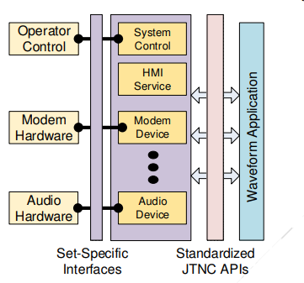
Рисунок 3 – Архитектура JTR

На рисунке 3 представлена архитектура JTNC, API, которые определяют услуги, предоставляемые радиостанцией для обработки радио сигналов, такие как GPRS, и т.д. Различие не только поддерживает целостность структуры SCA и сохраняет ее применимость в широком диапазоне областей, и также позволяет развивать содержание каждое семейство спецификаций. [4]
SCA (Software Communication Architecture) – это открытая архитектура, предложенная в рамках JTRS и представляющая собой воплощение концепции SDR, которая предлагает разработчикам коммуникационного оборудования стандартный способ создания, настройки и управления радиоволнами приложений, которые выполняются на платформе [2].
На рисунке 4 представлена архитектура SCA, которая включает в себя такие объекты, как:
– устройства генерирующие сигналы, например, модем, ethernet и т.п.;
– программа, генерирующая форму волны (waveform);
– операционная среда (operating environment), включающая промежуточное ПО;
– ядро SCA (SCA Core Framework).
Средства, которые взаимодействуют с компонентами SCA посредством waveform: наборы API (Application Programming Interface), расположенные в верхней части рисунка 4 – для передачи приема сигналов, в нижней части – для работы аппаратной платформы.

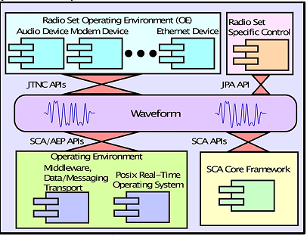
Рисунок 4. Архитектура SCA на аппаратной платформе

Так SCA, первоначально созданный для военной коммуникации, предлагает язык описания интерфейсов, где описание компонент реализуется на уровне API и Middleware (ОС) [4].
Платформа может реализовать или предоставить дополнительные функции ОС, но доступ к этим функциям ограничен тем, кто определен в профилях AEP.
Коммуникация программных компонент происходит с помощью логической программной шины, используя модель “клиент-сервер”. Основной идеей создания SCA была попытка организовать переносимость приложений между различными аппаратными архитектурами, которая не была реализована в полном объеме в силу принятых архитектурных решений.
С быстрым развитием программных и аппаратных возможностей появляется проблема обновления устаревших технологий систем радиосвязи, так как для их замены необходимо модифицировать аппаратную платформу. Для решения этой задачи началась разработка Reconfigurable Radio System, и, в частности, Reconfigurable Mobile Device.
Преимущества и недостатки RRS и SCA архитектур представлены в таблицах 1 и 2.

Таблица 1. Преимущества и недостатки SCA
Слабые стороны | - Не обеспечена переносимость приложений между различными реализациями SCA;  - Не обеспечена взаимная оптимизация аппаратной и программной части;  - Сложный, требует большой объем кода, тем самым недостаточно эффективен для коммерческих приложений;  - Неформализованная модель «клиент-сервер» для взаимодействия между программными компонентами.
Сильные стороны | - Повторное использование модулей проектирования при определенной конфигурации ОС и аппаратной части.

Таблица 2. Преимущества и недостатки RRS
Слабые стороны | - Частично реализован на практике.
Сильные стороны | - Переносимость конфигурационного кода;  - Организация взаимодействия между различными протоколами, которые представлены в виде приложений для реализации мультирадио системы;  - Управление радио-ресурсами.

На основе результатов, представленных в таблицах 1 и 2, можно заметить, что каждая архитектура имеет определенные различия, исходя из которых можно сделать следующий вывод: RRS обладает наибольшей «гибкостью», но реализован на практике всего лишь частично, в то время как SCA возможно использовать на практике, но он слишком сложен в реализации.

ГЛАВА 2. ПОСТАНОВКА ЗАДАЧИ

2.1. Техническое задание

Настоящее техническое задание распространяется на разработку части коммуникационного интерфейса MURI.
В данной исследовательской работе были поставлены цели:
- изучить возможность применения радио-реконфигурации к протоколам беспроводной связи;
- исследовать варианты реализации реконфигурируемого радио;
- изучить архитектуру радио-мобильного устройства и его компонент;
- изучить архитектуру эталонной модели радио-мобильного устройства, его компонент и среды;
- описать сценарии для взаимодействия компонент реконфигурированного устройства;
- моделирование коммуникационной части интерфейса MURI, тем самым доказать возможность создания такого устройства;
- в процессе разработки определить параметры для радио-приложений;
- реализовать приложение, которое загружает радио-приложение, активирует/деактивирует по надобности, выводит список параметров и установленных радио-приложений, и при необходимости деактивирует или удаляет радио приложение.
- описать минимальные требования к реализации интерфейса.

2.2 Требования при разработке коммуникационной части

В таблице 3 представлен обзор служб, связанных с Администратором. Определение класса и связанные с ним операции описаны в разделе 4.

Таблица 3. Требования к реализации интерфейса (Administrative Services) [12]
Administrative Services | Требования
installation/uninstallation of URA | Реконфигурируемый MD, описанный в данной дипломной работе, с помощью загрузки и установки программного обеспечения настраивает свои конфигурации. Для поддержки реконфигурации MD администратор запрашивает установку/удаление URA в CM.
creating instance of URA | Для активации, установленной URAs, экземпляр соответствующего URAs должен быть создан. Администратор отправляет запрос CM создать экземпляр соответствующего URAs. CM создает экземпляр и возвращает подтверждение/создание экземпляра администратору, когда CM решает, что создание экземпляра допустимо.
deleting instance of URA | Поскольку экземпляры URAs занимают ресурсы памяти Реконфигурируемого MD, может потребоваться удалить экземпляры URAs, которые в данный момент не используются/не требуется. Администратор отправляет запрос CM удалить экземпляр(ы) таких URAs.
getting/configuring URA Parameters | Администратор запрашивает у CM данные, для того чтобы обеспечить необходимыми параметрами URAs, для того, чтобы управлять созданным экземпляром.
Updating instance of URA | Экземпляры установленных URAs обновляются, как правило, в процессе замены, конфигурации сохраняются.
URA List | В реконфигурируемом MD URAs может быть установлено, создано или активировано. Чтобы управлять каждым свойством URA, администратор запрашивает CM предоставить список, который включает ID и имя, а также статус каждого URA.

В таблице 4 представлен обзор служб управления доступом, связанных с MPM. Определение класса и связанные операции описаны в разделе 4.

Таблица 4. Требования к реализации интерфейса (Access Control Services) [12]
Access Control Services | Требования
URA List | MPM реконфигурируемого MD активирует URAs, в MPM нужно передать URAlist. Для этой цели, MPM запрашивает у СМ URAlist. После получения MPM списка URA CM возвращает список, который включает ID и имя, а также состояние каждого URA.
Activation/deactivation of URAs | MPM запрашивает RCM активировать / деактивировать URA(s) в зависимости от состояния URA, предоставленного из CM. RCM выполняет активацию / деактивацию URA(s) и подтверждает запрос/выдает ошибку.
Creation/termination of associations | URA может выполняться автономно или по вызову. Во втором случае MPM запрашивает RCM для запуска радиосвязи.  В случае остановки радиосвязи MPM отправляет запрос RCM для остановки радиосвязи. Затем RCM запрашивает у URA остановки радиосвязи и отправляет информационное сообщение.
Creation/termination of data flows into/from associations | МРМ запрашивает RCM создание/прерывание работы URA(s), для активации установленных URA(s).
Flexible Data flow | MPM отправляет запрос RCM на перераспределения/разделения/объединения потока данных
Errors reporting | Во время процедуры обработки multi-RAT в реконфигурируемом MD могут возникнуть различного вида ошибки в RCF. При возникновении ошибки CM должен сообщить об этом MPM. Например: в случае объединения нескольких разных спектров MRC сообщает об этой ошибке CM, который сообщает об ошибке MPM.

2.3. Концепция реконфигурируемого мобильного устройства

Планируется реализовать коммуникационные протоколы в виде простых приложений, которые можно скачивать с предустановленного магазина приложений.
Эти “приложения” будут нести в себе новые модификации для удобства пользователя: быстродействие, работа сети в любой геолокационной точке. Надежность и приватность играют важную роль в этой сфере. Для многих пользователей это является востребованной функцией у беспроводных связей.
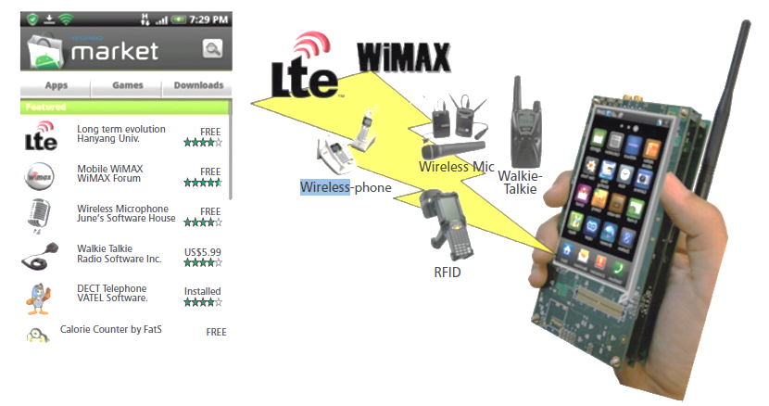
Рисунок 5 – Пример радио-приложений и реконфигурируемого мобильного устройства.

Как показано на рисунке 5 оожидается, что возможность реконфигурации устройства будет иметь важное значение для эффективной эксплуатации всей беспроводной связи, в том числе систем сотовой связи (в стандартах GSM, UMTS, так и LTE, и т.д.), ГВС, ЛВС и так далее. [1]
Многие фирмы и корпорации стараются перейти на беспроводную связь. На данном этапе планируется реализовать такую сеть с помощью мобильного устройства.
В будущем планируется выйти на уровень, когда разработчик сможет получить доступ и модифицировать беспроводную аппаратуру с помощью таких радио-приложений.

ГЛАВА 3. ОБЗОР ПРОГРАММНЫХ СРЕДСТВ

3.1. Выбор программного обеспечения

Для реализации задачи было принято решение разрабатывать интерфейс в среде CLion на Linux, пользуясь функционалом С++11.
Обоснованием этого решения служит то, что Linux является бесплатной операционной системой, которая поддерживает большинство языков программирования и обеспечивает приватность.
Так же у данной ОС всегда стабильная скорость работы и с открытым и надежным ПО.
CLion версия компилятора для языков С и С++ от компании Jetbrains, является умной и быстрой средой разработки для кроссплатформенных приложений с удобным рефакторингом кода и поддержкой CMake.
C++ – это язык программиования, реализация которого доступна на многих платформах. Многие производители предоставляют компиляторы C++, включая Free Software Foundation, Microsoft, Intel и IBM.
C++ стандартизован Международной Организацией Стандартизации (ISO), последняя версия которого была ратифицирована и опубликована ISO в 2014 года ISO/IEC 14882:2014(C++14).
C ++ 11 - это основная версия стандарта C ++, выпущенная в 2011 году, которая предоставляет множество новых функций в C ++, которые делают язык более безопасным, быстрым, а также более простым и удобным в использовании.

ГЛАВА 4. РАЗРАБОТКА ИНТЕРФЕЙСА

4.1 Архитектура реконфигурируемого мобильного устройства

На рисунке 6 продемонстрирована архитектура реконфигурируемой эталонной модели для мульти-радио приложений. Как показано на рисунке, архитектура реконфигурируемого мобильного устройства должна включать как минимум радио-компьютер. В примере, часть, выделенная красной пунктирной линией, принадлежит либо радио-компьютеру, либо центральному процессору в зависимости от конкретной реализации.

Рисунок 6 – Архитектура RDM

Центральный процессор запускает операционную систему, которая предпочтительно выполняется на основе не-реального времени, в то время как работа радио-компьютера должна выполняться другой операционной системой, которая должна поддерживать операции радио-приложений в реальном времени.
Центральное процессорное устройство (CPU) включает в себя следующие программные компоненты:
- Драйвер (Driver), который активизирует аппаратные устройства (например, камера, динамики и т.д.) на данном мобильном устройстве.
- ОС общего назначения (non-real time OS) для выполнения администратора, политики мобильности, сетевого стека и монитора, которые являются частью CSL, как описано выше. Для мульти-радио приложений ОС может включать RCF (часть центрального процессора).
- Радио-контроллер (Radio Controller) радио-приложения, отправляющем контекстную информацию на монитор и отправляющем/получающем данные в/из сетевого стека.

Радио-компьютер должен включать следующие компоненты:
- ROS (Radio OS) – это операционная система реального времени.
- Драйвер радио-платформы (Radio Platform Driver), который является аппаратным драйвером для ROS для взаимодействия с оборудованием радио-платформы.
- 5 объектов RCF, представленных в разделе 1.1, подразделяются на две группы. Одна группа относится к режиму реального времени и другая группа к режиму не-реального времени выполнения, как показано на рисунке 5. Какие объекты интерфейса RCF относятся к исполнению в реальном времени и не-реальном времени может определить каждый поставщик.

4.2. Информационная модель радио-компьютера

Информационная модель радио-компьютера описывает объекты, представлены на следующей странице на рисунке 7.
RCUser – описывает информацию, связанную с пользователем радио-компьютера.
RadioComputer – описывает все ресурсы и интерфейсы, связанные с аппаратным и программным обеспечением реконфигурируемого радио-терминала, а также информацию, связанную с радио-ресурсами и их параметрами в терминале.
RCCapabilities – содержит информацию о возможностях радио-компьютера, включая аппаратные средства, программное обеспечение, возможности передачи и измерений, такие как поддерживаемые радио-интерфейсы, максимальная мощность передачи и т. д.
RadioApp – описывает установленные радио-приложения.
RadioOS – описывает установленную Radio OS.
RCProfile – содержит общую информацию о радио-компьютере, например, идентификатор терминала (ID).
RCConfiguration – содержит информацию о текущей конфигурации радио-компьютера.
Link – содержит информацию о одном активном радио-приложении, и соответствующие связи между реконфигурируемыми радио-терминалами и сетей радиодоступа (Radio Access Networks). Каждый экземпляр класса RCConfiguration может иметь как несколько экземпляров класса Link в качестве членов, так и не одного.
LinkProfile – содержит общие сведения об этом активном соединении, например, идентификатор (link ID), идентификатор ячейки обслуживания (serving cell ID), используемый канал и т.д.
Рисунок 7 – Объекты коммуникационной части радо-компьютера
LinkMeasurments – содержит текущие измерения (данные мгновенных измерений и статистические данные производительности, полученные из этих данных), связанные с этим активным соединением, такие как частота ошибок (Error Rate), мощность и измерение отношения сигнал/шум (Signal to Noise Ratio).
RCMeasurements – содержит текущие измерения (данные мгновенных измерений и статистические данные производительности, полученные из этих данных), связанные с реконфигурируемым радио-терминалом, например, измерения емкости батареи и местоположения терминала.
Channel – описывает один частотный канал, который может иметь или не иметь активных соединений на нем.
ChannelProfile – содержит общие сведения об этом частотном канале, например, идентификатор канала (channel ID), среднюю частоту, полоса пропускания и используемый радио-интерфейс.
ChannelMeasurements – содержит текущие измерения (данные мгновенных измерений и статистические данные производительности, полученные из этих данных), относящиеся к данному частотному каналу, например, измерения помех и нагрузки.

4.3. Обзор интерфейса MURI
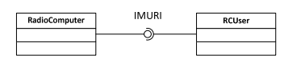
Рисунок 8 – Мультирадио интерфейс (MURI)

На рисунке 8 показана связь между Радио компьютером и пользователем. MURI является интерфейсом радио компьютера для коммуникации с пользователем. Рисунок 8 иллюстрирует диаграмму UML для MURI. MURI поддерживает 3 основные службы (административные службы, службы контроля доступа и службы потока данных), которые более подробно описаны в разделе 4.3.

4.3. Архитектура мульти-радио интерфейса

Интерфейс MURI находится между двумя компонентами CSL и RCF, и взаимодействует с компонентами радио-мобильного устройства посредством трех служб, которые представлены ниже на рисунке 9.
MURI включает три основных сервиса:
- Административные службы (Administrative Services);
- Службы контроля доступа (Access Control Services);
- Службы потока данных (Data Flow Services).

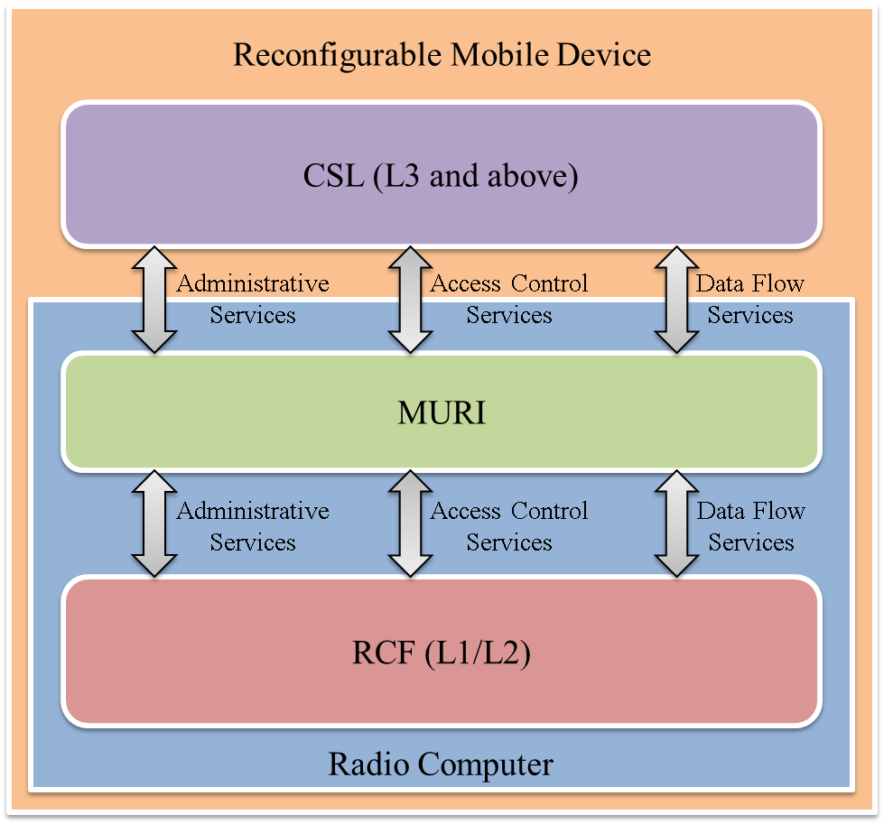
Рисунок 9 – Службы и сервисы MURI

Административные службы используются некоторым приложением для конфигурации устройства, т. е. администратором, который включен в CSL, чтобы установить/удалить новый RA в реконфигурируемое мобильное устройство и создать/удалить экземпляр RA.
Установка и загрузка могут происходить как во время запуска устройства для настройки сетевого подключения для постоянного использования, так и во время выполнения, когда требуется реконфигурация доступного набора мульти-радио приложений.
Интерфейс MURI не содержит в себе функционал, позволяющий определять, когда и как мобильное устройство обнаруживает необходимость в реконфигурации.
Служба контроля доступа используется для контроля доступа к сети, основываясь на доступности и актуальности сетевого подключения, используя список доступных/разрешенных радио-приложений.
Сами предлагаемые радио-приложения могут определяться, основываясь на конкретном локальном месте, например, метро, где из беспроводных сетей стабильно работает WI-FI, так же сам пользователь может выбирать нужные ему радио-приложения, либо оператор сети, если истек срок подписки в одном приложении (коммуникационном протоколе), подключиться с помощью другого.

Рисунок 10 – подробная UML диаграмма интерфейса MURI. [11]

Службы потока данных обычно используются сетевым стеком реконфигурируемого мобильного устройства, например, стеком TCP/IP.
Службы потока данных представляют собой набор (логических) служб на канальном уровне связи, которые независимо от того, какое приложение в данный момент активно, поддерживает передачу потока данных.

4.4. Реализация интерфейса

Для реализации были и описаны сценарии и процессы работы сервисов коммуникационной части MURI.
Далее предоставляется описание сценариев:
- установки/удаления радио-приложения;
- создания/удаления экземпляра радио-приложения;
- активации и деактивации радио-приложения, включающие в себя варианты принудительной активации и деактивации, при определенном статусе радио-приложения;
- получение списка установленных радио-приложений.

На рисунке 11, представлено описание процесса установки и удаления радио-приложения.
Рисунок 11 – Скачивание пакета RA и удаление URA. [11]

В данном сценарии описывается поведение реконфигурированного мобильного устройства при установке и удалении URA – унифицированного радио-приложения.
Для установки пакета с радио-приложением Администратор отправляет заявку, включающую ID пакета, поставщику радио-услуг или магазину с радио-приложениями. В ответ Администратор получает пакет, который отправляет в Файловый менеджер для загрузки реконфигурируемого мобильного устройства. Совместно с загрузкой отправляется запрос в Управление конфигурациями на установку пакета и проверку сертификата радио-приложения. Далее необходимо идентифицировать, что пришло в пакете, если это source code, то он отправляет в Back-end Compiler для создания исполняемого файла.
После компиляции у нас получается exe файл, и от Управления конфигурациями отправляется запрос в Файловый менеджер на инсталляцию для создания экземпляра радио-приложения. Если предыдущие этапы прошли успешно, то Файловый менеджер через Управление конфигурациями отправляет к Администратору сообщение с подтверждением создания экземпляра радио-приложения. Если инсталляция не прошла, Администратор получает сообщение с ошибкой установки и причиной ошибки.
В этом же сценарии показан процесс удаления радио-приложения. От Администратора отправляется запрос с ID экземпляра радио-приложения через Управление конфигурациями в Файловый менеджер, где и происходит удаление. Далее Администратор получает сообщение об успешном удалении, либо сообщение с ошибкой удаления экземпляра радио-приложения далее – унифицированное радио-приложение.
На рисунке 12 представлен более подробный процесс работы с экземпляром унифицированного радио-приложения.
Рисунок 12 – Создание и удаление URA. [11]

В данном сценарии описывается поведение реконфигурированного мобильного устройства при установке и удалении экземпляра унифицированного радио-приложения.
После запроса об установки от Администратора к Управлению конфигурациями, сервис Конфигураций отправляет запросы в Мульти-радио контроллеру и Менеджеру ресурсов с идентификатором приложения и списком его параметров.
Либо же сразу после установки радио-приложения от компоненты унифицированного радио-приложения отправляет в Управление конфигурациями параметры радио-приложения и запускается процесс создания его экземпляра на мобильном устройстве. Затем Администратору отправляется сообщение с подтверждением создания экземпляра радио-приложения.
Если произошла ошибка, через сервис управления конфигурациями к Администратору приходит ошибка создания экземпляра радио-приложения и сообщение об ошибке.
При удалении Администратор напрямую обращается к компоненте радио-приложения с запросом на удаление, далее получая ответ с подтверждением операции или ошибкой.

Рисунок 13 – URA лист. [11]

В данном сценарии описывается поведение реконфигурированного мобильного устройства при запросе выдачи списка радио-приложения.
Администратор, как и Управление политикой мобильности могут отправить запрос к Управлению конфигурациями с выдачей листа радио-приложений, установленном на данном устройстве.

Рисунок 14 – Активация URA. [11]

В данном сценарии описывается поведение реконфигурированного мобильного устройства при активации радио-приложения.
Когда приложение уже установлено сервис Управления политикой мобильности отправляет запрос с идентификатором экземпляра радио-приложения к Управлению конфигурации об активации текущего приложения.
После активации в компоненте радио-приложения выставляется флаг об активации и отправляется подтверждение назад к Управлению политикой мобильности. Либо, если произошла ошибка, в ответ возвращается сообщение идентификатор приложения с причиной возникновения ошибки.

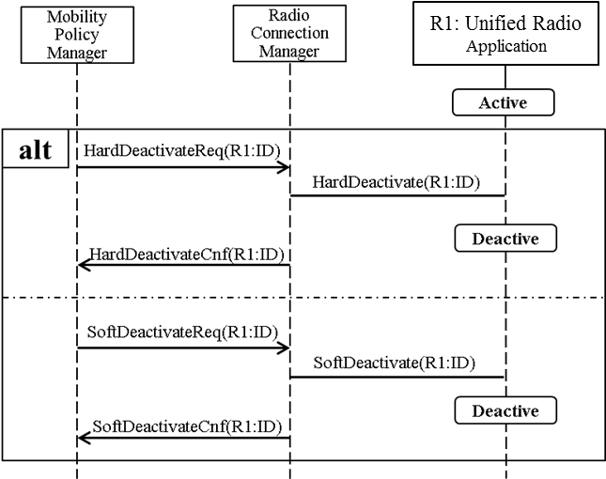
Рисунок 15 – Деактивация URA. [11]

В данном сценарии описывается поведение реконфигурированного мобильного устройства при обычной и принудительной деактивации радио-приложения, если того требует радио-окружение/радио-среда.
Когда приложение активно, направляется запрос с идентификатором экземпляра радио-приложения от Менеджера политики мобильности об необходимости деактивации.
Сразу после получения положительного результата и деактивации, отправляется сообщение с подтверждением операции. Либо, если экземпляру радио-приложению приходится принудительно завершить работу отправляется запрос уже с идентификатором радио-приложения о принудительной деактивации, после чего Менеджера политики мобильности получает сообщение с результатом.

ГЛАВА 5. Программная реализация

5.1. Полученный результат

В результате практической работы была разработана часть мульти-радио интерфейса, отвечающая за коммуникационные функции.
Было создано несколько шаблонов радио-приложений, например, Wi-Fi, LTE и т.п.
При выборе между тремя беспроводными сетями параллельно создаются сервисы администратора и контроля доступа. Вызов файла происходит через сервис администратора где файл проходит проверку сертификата. Шаблону задается уникальный RAP ID и URA ID функцией listApp, с помощью которых происходит дальнейшая работа.
При вызове функций происходит проверка RAP/URA ID. Сама инсталляция и проверка сертификата выполняется функцией installRadioApps.
Если сертификат подтвержден создается шаблон радио-приложения на текущем радио реконфигурируемом устройстве.

int ETSI_RRS_MURI_AdministrativeServices::createRadioApps(string name) {

cout << endl <<"Create application: ";
AppTemplate app(name);
muri->URAList.push_back(app);
cout << app.appName << endl << endl;
}

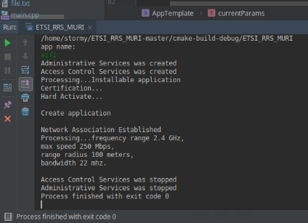Рисунок 16. Результат запуска шаблона радио-приложения WI-FI

Экземпляр радио-приложения подключается к сети после принимает статус Active. Благодаря функции appStatus можно узнать текущий статус радио-приложения.
bool ETSI_RRS_MURI_AccessControlServices::activateRadioApps(string name){
for (auto iter = muri->URAList.begin(); iter != muri->URAList.end(); iter++)
{
if (iter->appName == name) {
cout <<endl << "Activate ... " << iter->appName;
iter->appStatus = true;
return iter->appStatus;
}
}
return false;
}
При установке файл не имел никакого статуса, поэтому выполняется активация по завпросу. Дальше происходит установка соединения с помощью функции createAssociation:

int ETSI_RRS_MURI_AccessControlServices::createAssociation(string name) {
for (auto iter = muri->URAList.begin(); iter != muri->URAList.end(); iter++) {
if (iter->appName == name && (iter->appStatus = true)) {
cout << endl << "Association create... " << iter->appName;
return iter->appStatus;
}
}
}

В дальнейшем его можно деактивировать и скачать/запустить другое радио-приложение. По мере надобности радио-приложение может вывести параметры соединения и список установленных радио-приложений на данное устройство. Например, вывод параметров выполняет функция currentParams.
Приложения можно так же удалить, отправив запросы к сервису администратора.

bool ETSI_RRS_MURI_AdministrativeServices::deleteRadioApps(string appName){
for (auto iter = muri->URAList.begin(); iter != muri->URAList.end(); iter++)
{
if (iter->appName == appName) {
cout <<endl << "delete application " << iter->appName;
muri->URAList.erase(iter);
return true;
}
}
return false;
}

Когда устройство не нуждается в услугах беспроводных сетей службы администратора и контроля доступа останавливаются, очищая память в кэше.

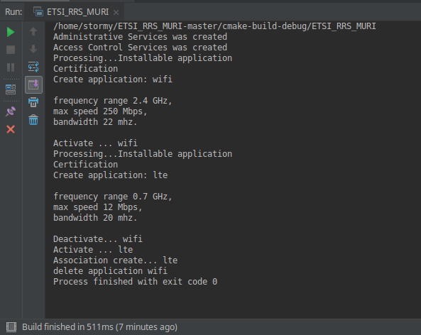
Рисунок 17. Результат переключения с WI-FI на LTE.

Полная реализация доступна в Приложении A-E.

ВЫВОД

В данной дипломной работе был продемонстрирован один из интерфейсов беспроводного мобильного устройства, который позволяет доказать возможность создания беспроводной реконфигурируемой мобильной аппаратуры.
В будущем возможность реконфигурации устройства будет иметь важное значение для эффективной эксплуатации всей беспроводной связи, в том числе систем сотовой связи.
В результате проделанной работы можно сделать вывод, что при правильной реализации радио-реконфигурированного устройства, создания файла с приложением и правильным его исходным кодом, коммуникационная часть радио реконфигурированного устройства будет вполне успешно функционировать.
Для реализации таких радио-приложений и беспроводных мобильных устройств необходимо разработать один из самых важных интерфейсов – RRFI. Благодаря нему можно будет настраивать радиочастотный спектр и управлять им.
В будущем ожидается, что предлагаемые новые беспроводные мобильные устройства будут способствовать постепенному внедрению функций реконфигурации и для коммерческих беспроводных мобильных устройств.
В настоящее время это направление развивается, по крайней мере в Европе, и рыночное внедрение новых радио-приложений действительно становится возможным.
В дальнейшей перспективе аналогичная эволюция в разработке ожидается и на других ключевых рынках, таких как США, Китай, Корея и Япония.
Таким образом, беспроводные реконфигурированные мобильные устройства — это огромный шаг в разработке беспроводных сетей, который изменит способы функционирования и работы этих устройств в будущем.

БИБЛИОГРАФИЧЕСКИЙ СПИСОК

- Ivanov V., Mueck M., Choi S., Ahn C. Future of wireless communication/ IEEE Wireless Communications, 2012. 9-16 c.
- Reconfigurable Radio Systems (RRS), Mobile Device (MD) information models and protocols; Part 4: Radio Programming Interface (RPI)/ ETSI EN 303 146-4 V1.1.1, 2017. с. 8-11.
- Dillinger M., Madani K., Alonistioti N. Software Defined Radio: Architectures, Systems and Functions/ ISBN 0-470-85164-3, 2003. 33 с.
- Software Communication Architecture Specification. User's Guide/ Joint Tactical Networking Center, 2015. 9-11 с.
- Reconfigurable Radio Systems (RRS). Radio Reconfiguration related Architecture for Mobile Devices / ETSI EN 303 095 V1.3.1., 2017. 10-12 с.
- JTRS Waveform Portability Guidelines, http://www.public.navy.mil/jtnc/sca/Pages/portabilityguidelines1.aspx
- Donald R.S., Rich A., Chalena J., Lane Anderson, Joint tactical radio system — Waveform porting /IEEE Military Communications Conference, 2009. 2629-2635 с.
- Европейский институт телекоммуникационных стандартов, https://www.etsi.org/standards#Pre-defined%20Collections.
- Technologies Reconfigurable Radio. Introduction, https://www.etsi.org/technologies/reconfigurable-radio?highlight=wyj3agl0zsisiid3agl0zsisinnwywnlcyisinnwywnlcycilcj3agl0zsbzcgfjzxmixq==
- Ivanov V., Seungwon Choi S., Markus M. ETSI workshop on future radio technologies – air interfaces / Sophia Antipolis France Radio Virtual Machine Virtual Machine for Reconfigurable Radio, 2016.
- Reconfigurable Radio Systems (RRS); Mobile Device Information Models and Protocols; Part 1: Multiradio Interface (MURI) / ETSI, 2009.
- Reconfigurable Radio Systems (RRS); Mobile Device (MD) information models and protocols; Part 1: Multiradio Interface (MURI) / ETSI EN 303 146-1 V1.3.1 (2018-06)

ПРИЛОЖЕНИЕ A

#include <iostream>
#include <zconf.h>
#include "ETSI_RRS_MURI.h"
#include "ETSI_RRS_MURI_AdministrativeServices.h"
#include "ETSI_RRS_MURI_AccessControlServices.h"
#include <random>
#include <ctime>

using namespace std;
int main() {

ETSI_RRS_MURI muri;

ETSI_RRS_MURI_AdministrativeServices administrativeServices(muri);
ETSI_RRS_MURI_AccessControlServices accessControlServices(muri);

administrativeServices.installRadioApps(1234);
administrativeServices.createRadioApps("wifi");
administrativeServices.getRadioAppParameters("wifi");
accessControlServices.activateRadioApps("wifi");

administrativeServices.installRadioApps(4321);
administrativeServices.createRadioApps("lte");
administrativeServices.getRadioAppParameters("lte");
accessControlServices.deactivateRadioApps("wifi");
accessControlServices.terminateAssociation("wifi");
accessControlServices.activateRadioApps("lte");
accessControlServices.createAssociation("lte");
//administrativeServices.deleteRadioApps("lte");
administrativeServices.deleteRadioApps("wifi");

return 0;
}

ПРИЛОЖЕНИЕ B

//
// Created by taranovakate on 20.04.18.
//
#pragma once
#include <iostream>

#include "AppTemplate.cpp"
#include <list>

#ifndef RRS_MURI_MURI_H
#define RRS_MURI_MURI_H

using namespace std;
class ETSI_RRS_MURI {

public:
ETSI_RRS_MURI();
list<AppTemplate> URAList;

~ETSI_RRS_MURI();
};
#endif

//
// Created by stormy on 20.04.18.
//
#include "ETSI_RRS_MURI.h"

ETSI_RRS_MURI::ETSI_RRS_MURI(){

}

ETSI_RRS_MURI::~ETSI_RRS_MURI() {
}

ПРИЛОЖЕНИЕ C

//
// Created by taranovakate on 20.04.18.
//
#pragma once

#include <iostream>
#include <sstream>
#include <fstream>
#include <string>
#include <cstdint>
#include <iomanip>
#include "ETSI_RRS_MURI.h"

#ifndef MURI_ADMINISTRATIVESERVICES_H
#define MURI_ADMINISTRATIVESERVICES_H

using namespace std;

class ETSI_RRS_MURI_AdministrativeServices {

public:
ETSI_RRS_MURI_AdministrativeServices(ETSI_RRS_MURI&);

ETSI_RRS_MURI *muri;

int installRadioApps(int);
bool uninstallRadioApps(int);
int createRadioApps(string);
bool deleteRadioApps(string);
array<double,4> getRadioAppParameters(string);
bool setRadioAppParameters(string, array<double,4>);
list<AppTemplate> getListOfRadioApps();

~ETSI_RRS_MURI_AdministrativeServices() = default;

};

#endif //MURI_ADMINISTRATIVESERVICES_H

//
// Created by taranovakate on 20.04.18.
//

#include "ETSI_RRS_MURI_AdministrativeServices.h"

ETSI_RRS_MURI_AdministrativeServices::ETSI_RRS_MURI_AdministrativeServices(ETSI_RRS_MURI &actualmuri) {
this->muri = &actualmuri;
cout << "Administrative Services was created";
}

int ETSI_RRS_MURI_AdministrativeServices::installRadioApps(int RAP_ID) {

cout <<endl << "Installable application ";
int key = RAP_ID%10;

system("cat /home/stormy/ETSI_RRS_MURI-master/file.txt");
if (key) {
cout <<endl << "Certification";
}
return key;
}

bool ETSI_RRS_MURI_AdministrativeServices::uninstallRadioApps(int RAP_ID) {
for (auto iter = muri->URAList.begin(); iter != muri->URAList.end(); iter++) {
if (iter->appPackageID == RAP_ID) {
cout << endl << "Uninstallable application " << iter->appPackageID;
muri->URAList.erase(iter);
return true;
}
}
return false;
}

int ETSI_RRS_MURI_AdministrativeServices::createRadioApps(string name) {

cout << endl <<"Create application: ";
AppTemplate app(name);
muri->URAList.push_back(app);
cout << app.appName << endl << endl;
}

bool ETSI_RRS_MURI_AdministrativeServices::deleteRadioApps(string appName){
for (auto iter = muri->URAList.begin(); iter != muri->URAList.end(); iter++)
{
if (iter->appName == appName) {
cout <<endl << "delete application " << iter->appName;
muri->URAList.erase(iter);
return true;
}
}
return false;

}

array<double,4> ETSI_RRS_MURI_AdministrativeServices::getRadioAppParameters(string name) {
for (AppTemplate n : muri->URAList) {
if (n.appName == name) {
n.currentParams();
return n.appParametres;
}
}
}

bool ETSI_RRS_MURI_AdministrativeServices::setRadioAppParameters(string name, array<double,4> setPar) {
for (AppTemplate n : muri->URAList) {
if (n.appName == name) {
n.appParametres = setPar;
return true;
}
}
return false;
}

list<AppTemplate> ETSI_RRS_MURI_AdministrativeServices::getListOfRadioApps(){
return muri->URAList;
}

ПРИЛОЖЕНИЕ D

//
// Created by taranovakate on 20.04.18.
//
#pragma once
#include <iostream>
#include <list>

#include "ETSI_RRS_MURI.h"

#ifndef MURI_ACCESSCONTROLSERVICES_H
#define MURI_ACCESSCONTROLSERVICES_H

using namespace std;

class ETSI_RRS_MURI_AccessControlServices {

public:
ETSI_RRS_MURI_AccessControlServices(ETSI_RRS_MURI&);

ETSI_RRS_MURI *muri;

bool activateRadioApps(string);
bool deactivateRadioApps(string);
int createAssociation(string);
bool terminateAssociation(string);

~ETSI_RRS_MURI_AccessControlServices() = default;

};

#endif

//
// Created by taranovakate on 20.04.18.
//

#include "ETSI_RRS_MURI_AccessControlServices.h"
#include "ETSI_RRS_MURI.h"
#include <fstream>

ETSI_RRS_MURI_AccessControlServices::ETSI_RRS_MURI_AccessControlServices(ETSI_RRS_MURI &actualmuri) {
this->muri = &actualmuri;
cout << endl<<"Access Control Services was created" ;
}

bool ETSI_RRS_MURI_AccessControlServices::activateRadioApps(string name){
for (auto iter = muri->URAList.begin(); iter != muri->URAList.end(); iter++)
{
if (iter->appName == name) {
cout <<endl << "Activate ... " << iter->appName;
iter->appStatus = true;
return iter->appStatus;
}
}
return false;
}
bool ETSI_RRS_MURI_AccessControlServices::deactivateRadioApps(string name) {

for (auto iter = muri->URAList.begin(); iter != muri->URAList.end(); iter++) {
if (iter->appName == name) {
cout << endl << "Deactivate... " << iter->appName;
iter->appStatus = false;
return iter->appStatus;

}
}
return true;
}

bool ETSI_RRS_MURI_AccessControlServices::terminateAssociation(string name) {

for (auto iter = muri->URAList.begin(); iter != muri->URAList.end(); iter++) {
if (iter->appName == name && (iter->appStatus = false)) {
cout << endl << "Association terminate... " << iter->appName;
return iter->appStatus;
}
}
}

int ETSI_RRS_MURI_AccessControlServices::createAssociation(string name) {
for (auto iter = muri->URAList.begin(); iter != muri->URAList.end(); iter++) {
if (iter->appName == name && (iter->appStatus = true)) {
cout << endl << "Association create... " << iter->appName;
return iter->appStatus;
}
}
}

ПРИЛОЖЕНИЕ E

//
// Created by taranovakate on 09.04.19.
//

#include <iostream>
#include <list>
#include <ctime>
#include <array>
#include <cstdlib>

using namespace std;

class AppTemplate {
public:

int appPackageID;
string appName;
int appID;
array<double, 4> appParametres;
bool appStatus;

AppTemplate (string name) {
this->appName = name;
this->listApp();
this->whichApp();
}

int listApp(){
srand(time(NULL));
list<int>
radioAppList(1, appID);
auto i = radioAppList.begin(), j = radioAppList.end();
while (i != j){
appID = rand();
i++;
}
}

int listPacageApp(){
srand(time(NULL));
list<int>
radioPacList(1, appPackageID);
auto i = radioPacList.begin(), j = radioPacList.end();
while (i != j){
appPackageID =rand();
i++;
}
}

string StatusApp(){
if (appStatus){
cout<< "Enable: "<<appName;
}else cout<< "Disable: "<<appName;
}

void whichApp() {

if (this->appName == "wifi") {
std::array<double,4> temp_appParametres = {2.4, 250, 100, 22};
this->appParametres = temp_appParametres;
return;
} else if (this->appName == "lte") {
std::array<double,4> temp_appParametres = {0.7,12,256,20};
this->appParametres = temp_appParametres;
return;
} else if (this->appName == "blue") {
std::array<double,4> temp_appParametres = {2.4, 25, 100, 1};
this->appParametres = temp_appParametres;
return;
}
}

void currentParams(){

cout <<"frequency range " << this->appParametres[0] << " GHz, " << endl
<<"max speed " << this->appParametres[1] <<" Mbps, "<< endl
// << "range radius " <<this->appParametres[2] << " meters, " << endl
<< "bandwidth "<< this->appParametres[3]<< " mhz." << endl;
}
};

